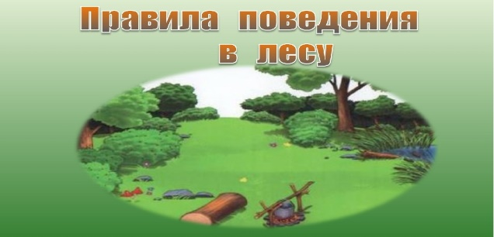

Правила поведения в лесу для детей :

1. Перед походом в лес нужно обязательно продумать гардероб ребёнка. Чтобы обезопасить от укусов насекомых необходимо надеть:

- головной убор,

- рубашку или кофту с длинными рукавами,

- штаны, которые нужно заправить в обувь или носки.

2. Разжигать костёр детям нельзя, только с помощью взрослых. Потушенный костёр засыпать землёй, без листьев и веток.

3. Не разбивать стеклянные бутылки.

4. Не трогать и не дразнить диких животных.

5. Нельзя разрушать муравейник. Объяснить детям, что муравьи приносят пользу.

6. Ходить только по тропинкам, чтобы не навредить растениям и насекомым.

7. Объяснить ребёнку, что сорвав цветок, он лишит пчелу нектара и она не сможет без него приготовить мёд, а сломав ветку, ребёнок может погубить дерево или кустарник.

8. Нельзя ловить шмелей, пчёл, божьих коровок, бабочек – они опыляют растения в лесу.

Соблюдая эти несложные правила, ребёнка не укусит клещ и он не пораниться о стекло. Зато на природе ваш малыш приобретёт навыки разжигания костра, будет с интересом разглядывать и изучать наравне с взрослыми карту и компас. Также непрерывное пребывание на свежем воздухе полезно для детей, особенно для тех, кто подолгу болеет бронхитом и ОРЗ.

Окружающая природа – это настоящий подарок земли. Но человек часто не ценит её и сам уничтожает, несмотря на то, что природа его кормит, лечит и снабжает кислородом.

Давайте объединим усилия и поможем внешней среде заботиться о нас! Для этого достаточно, чтобы каждый из нас (взрослых) соблюдал правила поведения на природе.

Правила поведения в лесу для родителей :

1. Если имеете силы принести стеклянные бутылки в лес, то имейте силы донести пустую тару обратно.

2. Не ставьте автомобиль на места, где растёт трава. Попадание всего нескольких капель масла уничтожит траву на этом месте.

3. Разжигание костров недопустимо без выложенного кострища (из камней) или вне мангала – это приводит к пожару.

4. Не пытайтесь сжечь стекло и негорючие металлические вещи. Они не горят, а долгие годы коварно ждут, чтобы на них кто-то напоролся.

5. В потушенный костёр не бросайте влажные салфетки и прочий мусор – он не будет сожжён, а разносится ветром по окружающей местности.

6. Остатки еды можно оставить на небольшом пеньке. Обязательно без упаковки, чтобы не навредить зверю.

7. Уходя, заливайте костёр максимально большим количеством воды. Обязательно проверяйте потушенный костёр на наличие тлеющих углей.

8. Хорошо будет, если вы возьмёте с собой несколько крепких мусорных пакетов, а после – заберёте в них свой и чужой мусор.

9. Самое главное! В лесу не водятся «дикие дворники», которые будут за вами прибирать.